 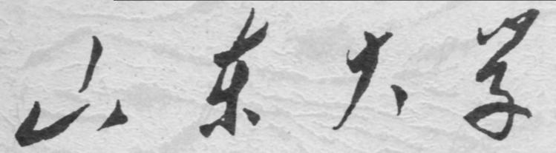

**信息科学与工程学院**

**2020－2021学年第二学期**

课 程 报 告

课程名称： 电路硬件实验

专 业 班 级 04

学 生 学 号 202000120166

学 生 姓 名 孙留羿

课 程 报 告 电路硬件实验报告

完 成 时 间 2021年6月15日

**目 录**

实验1 线性与非线性元件伏安特性曲线的测绘

实验2 电位、电压的测定及电路电位图的绘制

实验4 线性电路叠加性和齐次性验证

实验5 电压源与电流源的等效变换

实验6 戴维宁定理和诺顿定理的验证

实验11 典型周期性电信号的观察和测量

实验15 ＲＣ串、并联选频网络特性的测试

实验18 正弦稳态交流电路相量的研究

实验1 线性与非线性元件伏安特性曲线的测绘

### 1.1 实验目的

### 1、掌握线性电阻、非线性电阻元件伏安特性 的逐点测试法。

### 2、学习恒压源、直流电压表、电流表的使用方法。

### 1.2 实验原理

任一二端电阻元件的特性可用该元件上的端电压 U 与通过该元件的电流 I 之间的函数关系 U＝ f(I)来表示，即用 U－I 平面上的一条曲线来表征，这条曲线称为该电阻元件的伏安特性曲线。根据伏安特性的不同，电阻元件分两大类：线性电阻和非线性电阻。线性电阻元件的伏安特性曲线是一条通过坐标原点的直线，如图 1－1 中（a）所示，该直线的斜率只由电阻元件的电阻值R 决定，其阻值为常数，与元件两端的电压 U 和通过该元件的电流 I 无关；非线性电阻元

0

b

a

0

件的伏安特性是一条经过坐标原点的曲线，其阻值 R不是常数，即在不同的电压作用下，电阻值是不同的，常见的非线性电阻如白炽灯丝、普通二极管、稳压二极管等，它们的伏安特性如图 1－1 中（b）、（c）、（d）。在图 1－1 中，U 〉0 的部分为正向特性，U〈 0 的部分为反向特性。绘制伏安特性曲线通常采用逐点测试法，即在不同的端电压作用下，测量出相应的电流，然后逐点绘制出伏安特性曲线，根据伏安特性曲线便可计算其电阻值。

0

0

c

d

### 1.3 实验设备

1、直流电压、电流表（接入三相电之前，平台上的表首先要归零，最左侧,电压源不要短路，电流源不要开路）；

2、电压源（双路0~30V）；

3、元器件箱。

### 1.4 实验内容

1、测定线性电阻的伏安特性

按图1-2接线，图中的电源U选用恒压源的可调稳压输出端，通过直流数字毫安表与1kΩ线性电阻相连，电阻两端的电压用直流数字电压表测量（不能超过20V，超出就用实际的电压表测），红色带帽是火线，绿色带帽是地线。所有连线连好后，在开左上角三个黑色联排开关。

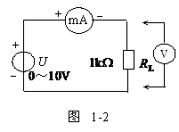

表 1－1 线性电阻伏安特性数据

|  |  |  |  |  |  |  |
| --- | --- | --- | --- | --- | --- | --- |
| U(V) | 1.0 | 2.0 | 2.5 | 3.0 | 4.5 | 5.0 |
| I(mA) | 1.0 | 2.0 | 2.5 | 3.0 | 4.5 | 5.0 |

2、测定6.3V白炽灯泡的伏安特性

将图1-2中的1kΩ线性电阻换成一只6.3V的灯泡，重复1的步骤，电压不能超过6.3V，在表1-2中记下相应的电压表和电流表的读数。

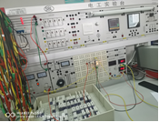

表 1－2 6.3V 白炽灯泡伏安特性数据

|  |  |  |  |  |  |  |  |  |  |  |
| --- | --- | --- | --- | --- | --- | --- | --- | --- | --- | --- |
| I/mA | 1.9 | 4.3 | 13.6 | 34.3 | 58.8 | 80 | 101.5 | 120 | 136.8 | 152.5 |
| U/V | 0.01 | 0.03 | 0.1 | 0.31 | 1.16 | 2.0 | 3.0 | 4.0 | 5.0 | 6.0 |

3、测定半导体二极管的伏安特性

按图1-3接线，Ｒ为限流电阻，取200Ω（十进制可变电阻箱），二极管的型号为1N4007。

测二极管的正向特性时，其正向电流不得超过25mA，二极管ＶＤ的正向压降可在0～0.75V之间取值。特别是在0.5～0.75之间更应取几个测量点；

测反向特性时，将可调稳压电源的输出端正、负连线互换，调节可调稳压输出电压U，从0伏开始缓慢地减少（电压不能超过-30V）， 将数据分别记入表1-3和表1-4中。

表 1－3 二极管正向特性实验数据

|  |  |  |  |  |  |  |  |  |  |  |  |  |  |
| --- | --- | --- | --- | --- | --- | --- | --- | --- | --- | --- | --- | --- | --- |
| I/mA | 0 | 0 | 0.1 | 0.4 | 0.7 | 1.5 | 2.5 | 4.0 | 6.5 | 8.0 | 11.0 | 17.2 | 23.9 |
| U/V | 0.05 | 0.3 | 0.5 | 0.55 | 0.57 | 0.6 | 0.63 | 0.65 | 0.67 | 0.68 | 0.70 | 0.72 | 0.73 |

表 1－4 二极管反向特性实验数据

|  |  |  |  |  |  |  |  |
| --- | --- | --- | --- | --- | --- | --- | --- |
| I/mA | 0 | 0 | 0 | 0 | 0 | 0 | 0 |
| U/V | -0.1 | -0.5 | -1.0 | -5.0 | -10.0 | -15.0 | -20.0 |

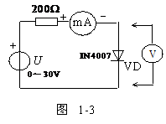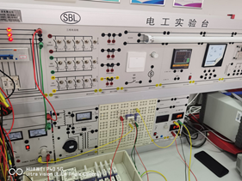

4、测定稳压管的伏安特性

将图1-3中的二极管1N4007换成稳压管2CW51，重复实验内容3的测量，其正、反向电流不得超过±20mA，将数据分别记入表1-５和表1-６中。

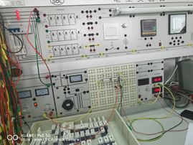

表 1－５ 稳压管正向特性实验数据

|  |  |  |  |  |  |  |  |  |  |
| --- | --- | --- | --- | --- | --- | --- | --- | --- | --- |
| I/mA | 0.1 | 0.8 | 1. | 2.0 | 4.0 | 8.0 | 12 | 16 | 19 |
| U/V | 0.68 | 0.72 | 0.74 | 0.75 | 0.76 | 0.78 | 0.79 | 0.80 | 0.80 |

表 1－６ 稳压管反向特性实验数据

|  |  |  |  |  |  |  |  |  |
| --- | --- | --- | --- | --- | --- | --- | --- | --- |
| I/mA | 0 | -0.1 | -1.0 | -4.0 | -8.0 | -10.0 | -15.0 | -18.0 |
| U/V | -1.84 | -1.9 | -2.53 | -3.05 | -3.30 | -3.39 | -3.54 | -3.60 |

### 1.5 注意事项

1、测量时，可调稳压电源的输出电压由0缓慢逐渐增加，应时刻注意电压表和电流表，不能超过规定值。

2、稳压电源的仪表只是指示大小，不准确，要以电压表的读数为准。

3、稳压电源输出端切勿碰线短路。

4、测量中，随时注意电流表读数，及时更换电流表量程，勿使仪表超量程。

实验2 电位、电压的测定及电路电位图的绘制

### 1.1 实验目的

1、学会测量电路中各点电位和电压的方法，理解电位的相对性和电压的绝对性。

2、学会电路电位图的测量、绘制方法。

3、掌握使用直流稳压电源、直流电压表的使用方法。

**1.2 实验设备**

1、直流电压、电流表；

2、电压源（双路0～30V可调）；

3、元器件箱。

**1.3 实验内容**

实验电路如图2-1所示：

电源US1（E1）用恒压源I路0～＋30V可调电源输出端，并将输出电压调到＋6V；

电源US2（E2）用II路0～＋30V可调电源输出端，并将输出电压调到＋12V。

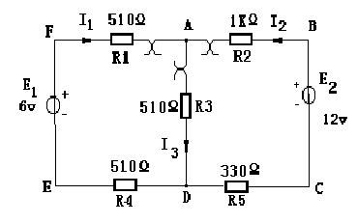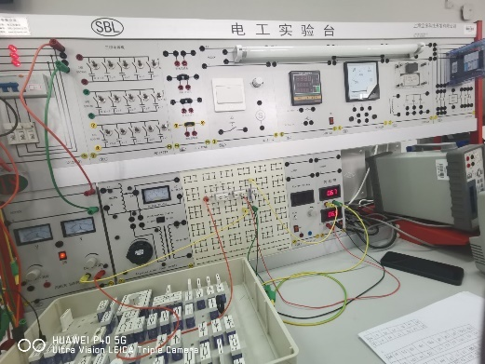

1、测量电路中各点电位

以图2-1中的A点作为电位参考点，分别测量B、C、D、E、F各点的电位。用电压表的负极端插入A点，正极端分别插入B、C、D、E、F各点进行测量，数据记入表2-1中。以D点作为电位参考点，重复上述步骤，测得数据记入表2-1中。

表2-1 各点点势

|  |  |  |  |  |  |
| --- | --- | --- | --- | --- | --- |
| VB=5.96 | VC=-6.02 | VD=-4.02 | VE=-5.02 | VF=-0.98 |  |
| VA=4.04 | VB=10.01 | VC=-1.98 | VE=-0.98 | VF=5.02 |  |
|  |  |  |  |  |  |

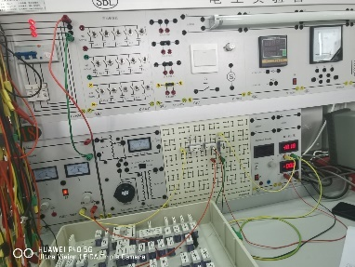

1. 测量电路中相邻两点之间的电压值

在图2－1中，测量电压UAB：将电压表的正极端插入A点，负极端插入B点，读电压表读数，记入表2-1中。按同样方法测量UBC、UCD、UDE、UEF及UFA，测量数据记入表2-1中。

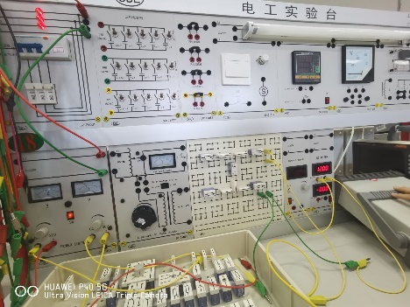

|  |  |  |  |  |  |
| --- | --- | --- | --- | --- | --- |
| UAB=-5.96 | UBC=12.00 | UCD=-1.98 | UDE=0.98 | UEF=-6.00 | UFA=0.98 |

**1.4 注意事项**

1、实验电路中使用的电源US2用0～＋30V可调电源输出端，应将输出电压调到＋12V后，再接入电路中。并防止电源输出端短路。

2、使用数字直流电压表测量电位时，用负极端插入参考电位点，正极端插入被测各点，若显示正值，则表明该点电位为正（即高于参考点电位）；若显示负值，表明该点电位为负（即该点电位低于参考点电位）。

3、使用数字直流电压表测量电压时，正极端插入被测电压参考方向的正（＋）端，负极端插入被测电压参考方向的负（－）端，若显示正值，则表明电压参考方向与实际方向一致；若显示负值，表明电压参考方向与实际方向相反。

实验4 线性电路叠加性和齐次性验证

### 1.1 实验目的

1．验证叠加原理

2．了解叠加原理的应用场合。

3．理解线性电路的叠加性。

**1.2 实验原理**

叠加原理指出：在有几个电源共同作用下的线性电路中，通过每一个元件的电流或其两端的电压，可以看成是由每一个电源单独作用时在该元件上所产生的电流或电压的代数和（叠加性）。具体方法是：一个电源单独作用时，其它的电源必须去掉（电压源短路，电流源开路）；在求电流或电压的代数和时，当电源单独作用时电流或电压的参考方向与共同作用时的参考方向一致时，符号取正，否则取负。



线性电路的齐次性是指当激励信号（如电源作用）增加或减小Ｋ倍时，电路的响应（即在电路其它各电阻元件上所产生的电流和电压值）也将增加或减小Ｋ倍。

叠加性和齐次性都只适用于求解线性电路中的电流、电压。对于非线性电路，叠加性和齐次性都不适用。

**1.3 实验设备**

1．直流数字电压表、直流数字电流表；

2．恒压源（双路0～30V可调）；

3．EEL－51S组件、弱电元件箱组件。

**1.4 实验内容**

实验电路如图2-4-1所示，图中： 图中的电源US1用恒压源I路0～＋30V可调电压输出端，并将输出电压调到＋12V，US2用恒压源II路0～＋30V可调电压输出端，并将输出电压调到＋6V（以直流数字电压表读数为准)。

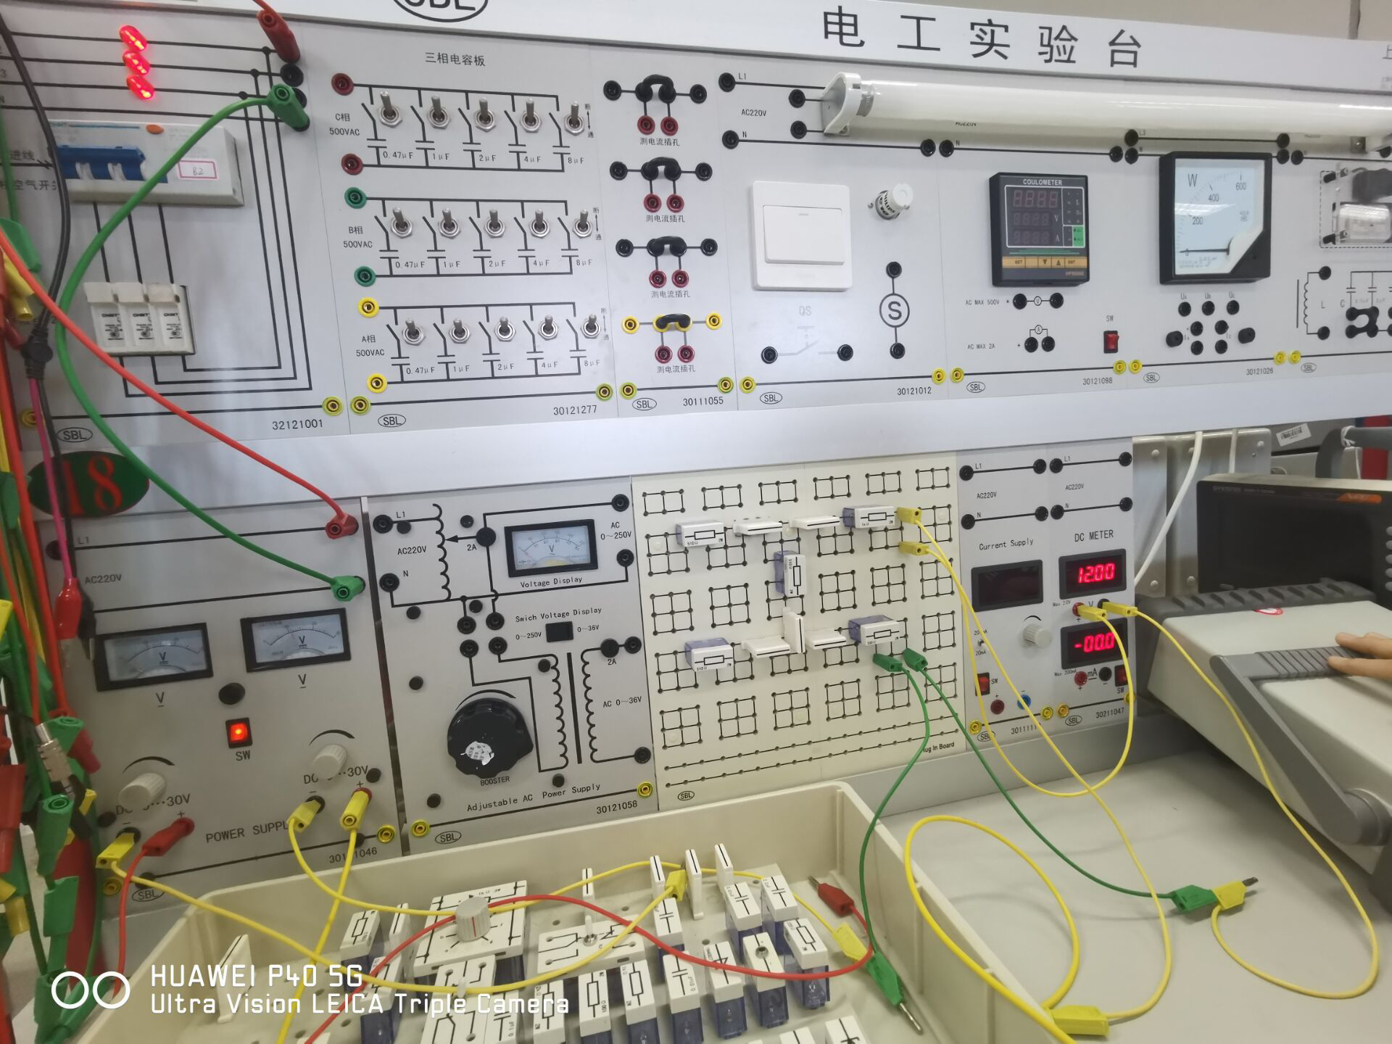

图 4－2

1．US1电源单独作用（将开关S1投向US1侧，开关S2投向短路侧），参考图2-4-1 （b），画出电路图，标明各电流、电压的参考方向。

用直流数字毫安表接电流插头测量各支路电流：将电流插头的红接线端插入数字电流表的红（正）接线端，电流插头的黑接线端插入数字电流表的黑（负）接线端，测量各支路电流，按规定：在结点A，电流表读数为‘＋’，表示电流流入结点，读数为‘－’，表示电流流出结点，然后根据电路中的电流参考方向，确定各支路电流的正、负号，并将数据记入表2-4-1中。

用直流数字电压表测量各电阻元件两端电压：电压表的红（正）接线端应插入被测电阻元件电压参考方向的正端，电压表的黑（负）接线端插入电阻元件的另一端（电阻元件电压参考方向与电流参考方向一致），测量各电阻元件两端电压，数据记入表2-4-1中。

2．US2电源单独作用（将开关S1投向短路侧，开关S2投向US2侧），画出电路图，标明各电流、电压的参考方向。

重复步骤1的测量并将数据记录记入表格4-1中。

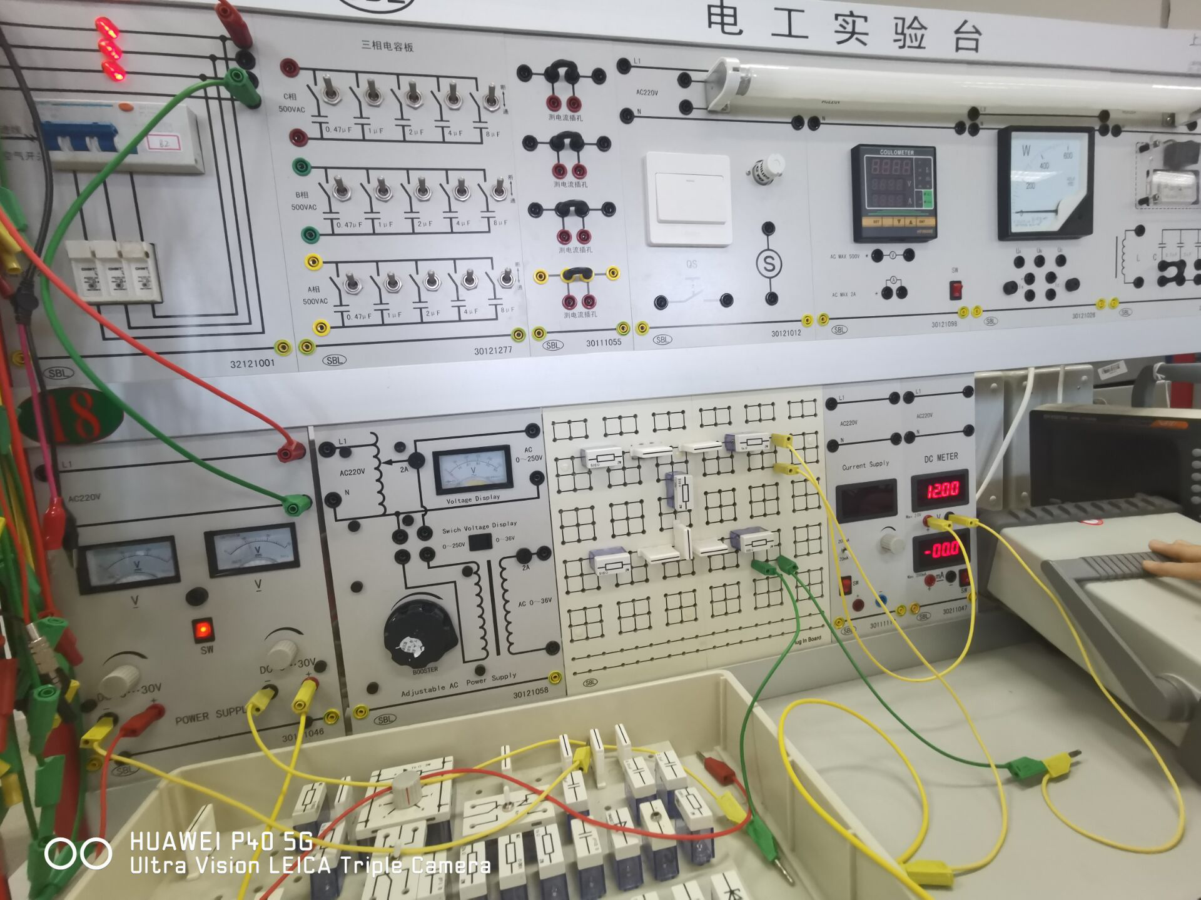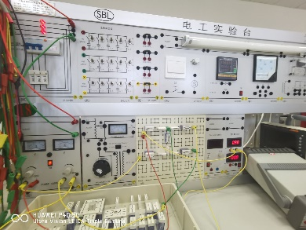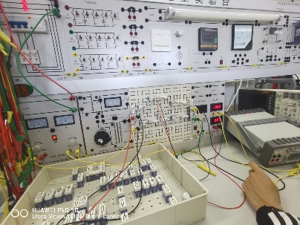

|  |  |  |  |  |  |  |  |  |  |  |
| --- | --- | --- | --- | --- | --- | --- | --- | --- | --- | --- |
| 测量项目  实验内容 | US1  (V) | US2  (V) | I1  (mA) | I2  (mA) | I3  (mA) | UAB  (V) | UCD  (V) | UAD  (V) | UDE  (V) | UFA  (V) |
| US1 单独作用 | 12 | 0 | 8.6 | -2.4 | 6.2 | 2.38 | 0.79 | 3.18 | 4.41 | 4.41 |
| US2 单独作用 | 0 | 6 | -1.2 | 3.6 | 2.4 | -3.58 | -1.19 | 1.22 | -0.61 | -0.61 |
| US1, US2 共同作用 | 12 | 6 | 7.4 | 1.2 | 8.7 | -1.19 | -0.39 | 4.41 | 3.79 | 3.79 |
| US2 单独作用 | 0 | 12 | -2.4 | 7.2 | 4.8 | -7.16 | -2.38 | 2.45 | -1.22 | -1.22 |



3．US1和US2共同作用时（开关S1和S2分别投向US1和US2侧），各电流、电压的参考方向见图4-2。

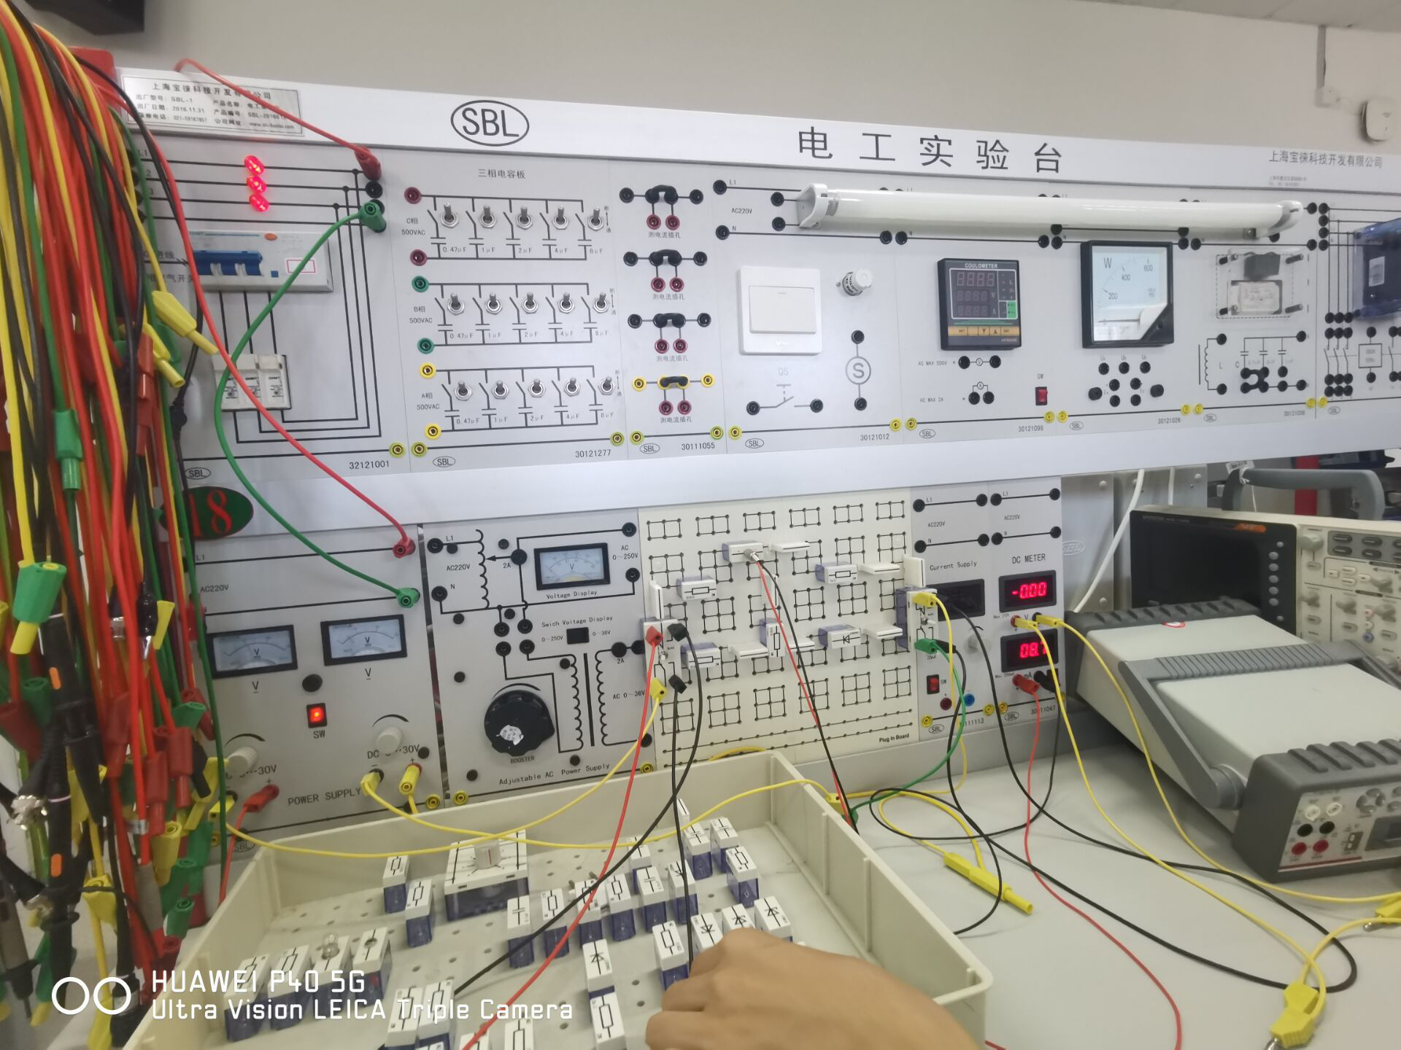

完成上述电流、电压的测量并将数据记录记入表格4-2中。

4．将开关S3投向二极管VD侧，即电阻R5换成一只二极管1N4007，重复步骤１～3的测量过程，并将数据记入表4-2中。

|  |  |  |  |  |  |  |  |  |  |  |
| --- | --- | --- | --- | --- | --- | --- | --- | --- | --- | --- |
| 测量项目  实验内容 | US1  (V) | US2  (V) | I1  (mA) | I2  (mA) | I3  (mA) | UAB  (V) | UCD  (V) | UAD  (V) | UDE  (V) | UFA  (V) |
| US1 单独作用 | 12 | 0 | 8.7 | -2.5 | 6.1 | 2.50 | 0.62 | 3.13 | 4.43 | 4.43 |
| US2 单独作用 | 0 | 6 | 0 | 0 | 0 | 0 | -6.00 | 0 | 0 | 0 |
| US1, US2 共同作用 | 12 | 6 | 7.8 | 0 | 7.8 | 0 | -2.00 | 4.00 | 4.00 | 3.99 |
| US2 单独作用 | 0 | 12 | 0 | 0 | 0 | 0 | -12.00 | 0 | 0 | 0 |

**1.5 注意事项**

1．用电流插头测量各支路电流时，应注意仪表的极性，及数据表格中“＋、－”号的记录。

2．注意仪表量程的及时更换。

3．电压源单独作用时，去掉另一个电源，只能在实验板上用开关S1或S2操作，而不能直接将电压源短路。

**1.6 思考题**

思考题：在具有二极管的电路中，叠加性是否成立？为什么？二极管的电路中KCL ，KVL 是否成立？

叠加性不成立，二极管是非线性元件。

KCL和KVL成立。

实验5 电压源与电流源的等效变换

### 1.1 实验目的

1．掌握建立电源模型的方法。

2．掌握电源外特性的测试方法。

3．加深对电压源和电流源特性的理解。

4．研究电源模型等效变换的条件。

**1.2 实验原理**

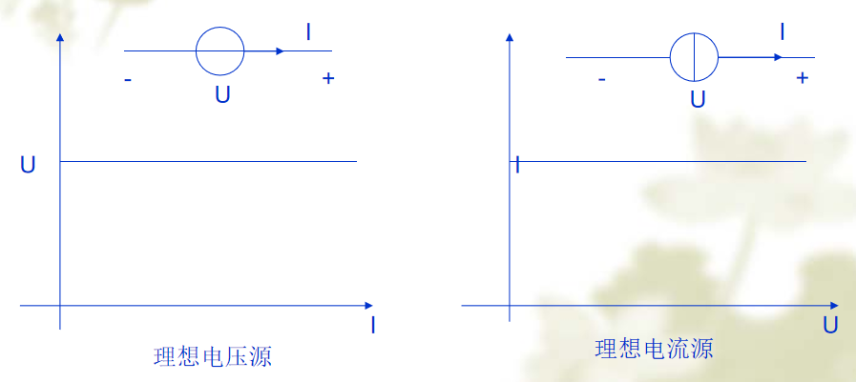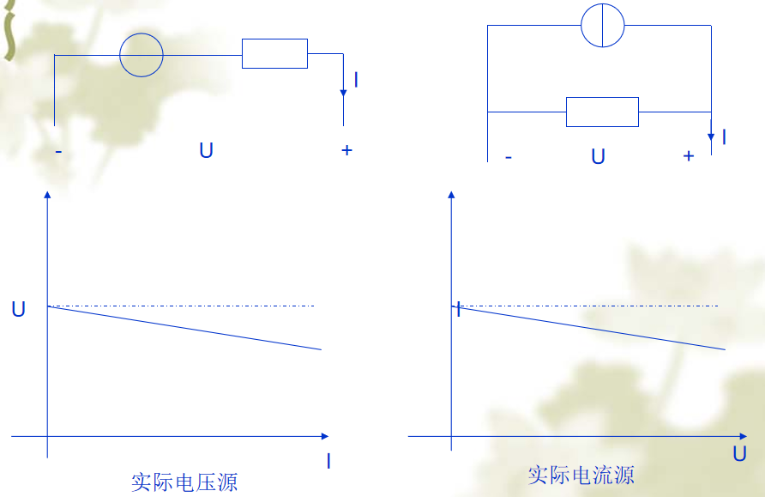 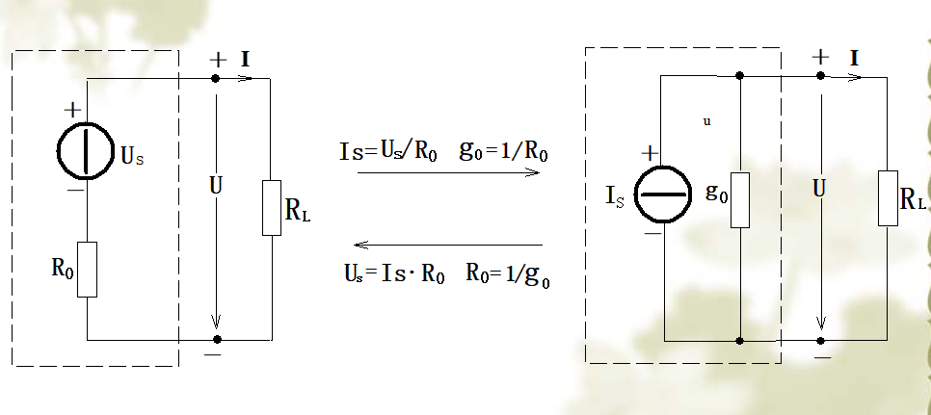

**1.3 实验设备**

1．直流数字电压表、直流数字电流表；

2．恒压源（双路0～30V可调）；

3．恒流源（0～200mA可调）；

4．元件箱。

**1.4 实验内容**

测定直流稳压电源（恒压源）与实际电压源的外特性





1．测定电压源（恒压源）与实际电压源的外特性

实验电路如图5-1所示，图中的电源US用恒压源0～＋30V可调电压输出端，并将输出电压调到＋6V，R1取200Ω的固定电阻，R2取470Ω的电位器。调节电位器R2，令其阻值由大至小变化，将电流表、电压表的读数记入表5-1中。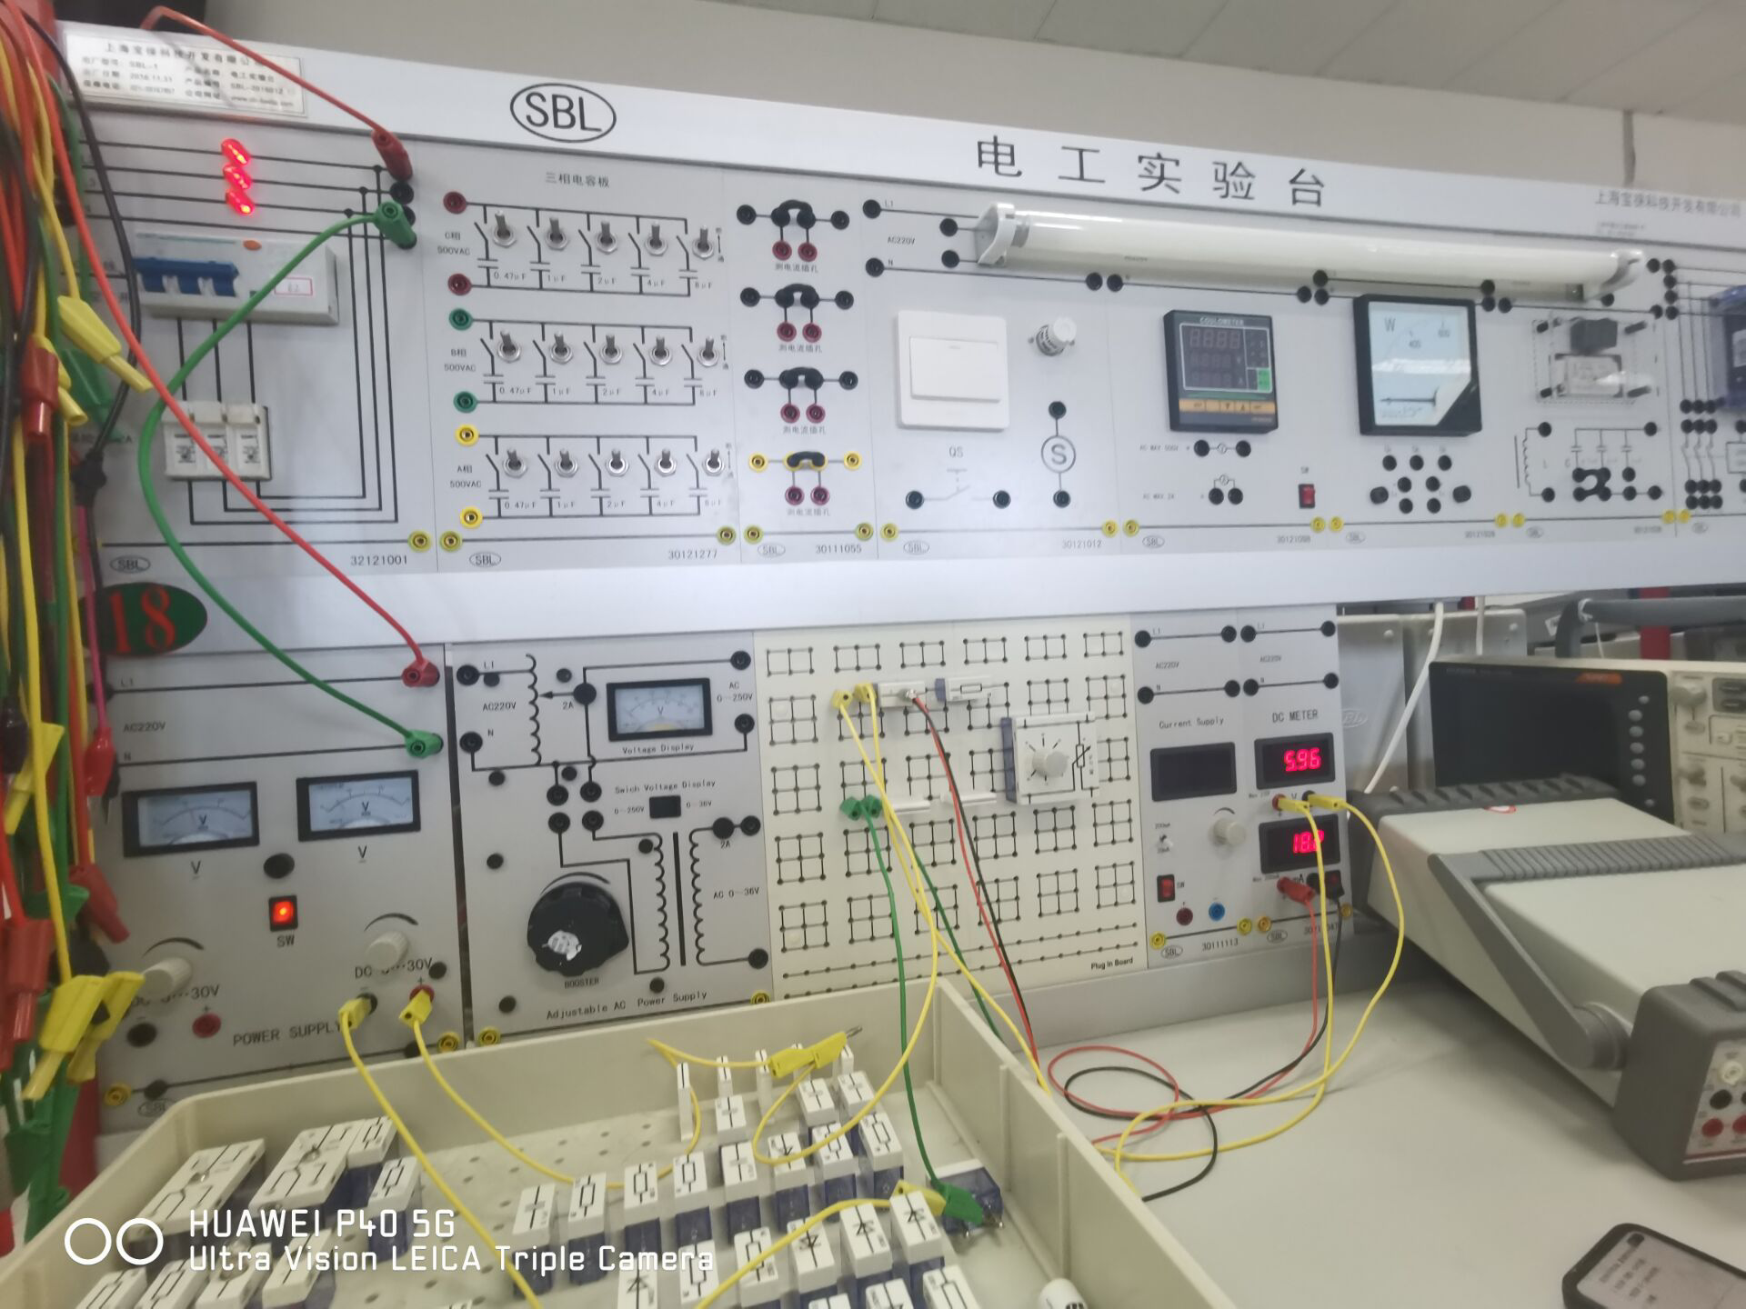

表5-1 电压源（恒压源）外特性数据

|  |  |  |  |  |  |  |
| --- | --- | --- | --- | --- | --- | --- |
| U/V | 5.95 | 5.96 | 59.6 | 5.97 | 5.98 | 6.00 |
| I/mA | 30.2 | 24.2 | 18.2 | 12.2 | 6.2 | 0 |

在图5-1 电路中，将电压源改成实际电压源（串一电阻），如图5-2所示，图中内阻RS取51Ω的固定电阻，调节电位器R2，令其阻值由大至小变化，将电流表、电压表的读数记入表5-2中。

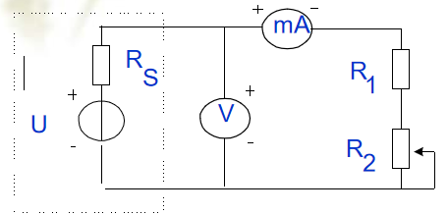

表5-2 实际电压源外特性数据

|  |  |  |  |  |  |  |  |
| --- | --- | --- | --- | --- | --- | --- | --- |
| U/V | 5.73 | 5.58 | 5.42 | 5.26 | 5.11 | 4.95 | 4.80 |
| I/mA | 4.9 | 7.9 | 10.9 | 13.9 | 16.9 | 19.9 | 22.9 |

2．测定电流源（恒流源）与实际电流源的外特性

按图5-3接线，图中IS为恒流源，调节其输出为5mA（用毫安表测量），R2取470Ω的电位器，在RS分别为1kΩ和∞两种情况下，调节电位器R2，令其阻值由大至小变化，将电流表、电压表的读数记入自拟的数据表格中。

|  |  |  |  |  |  |
| --- | --- | --- | --- | --- | --- |
| Is=5mA | | | | | |
| U/V | 2.44 | 1.99 | 1.36 | 0.79 | 0.09 |
| I/mA | 2.5 | 3.0 | 3.6 | 4.2 | 4.9 |

3．研究电源等效变换的条件

按图5-4电路接线，其中(a)、(b)图中的内阻RS均为51Ω，负载电阻R均为200Ω。

在图5-4 (a)电路中，US用恒压源0～＋30V可调电压输出端，并将输出电压调到＋6V，记录电流表、电压表的读数。然后调节图5-4 (b)电路中恒流源IS，令两表的读数与图5-4(a)的数值相等，记录IS之值，验证等效变换条件的正确性。

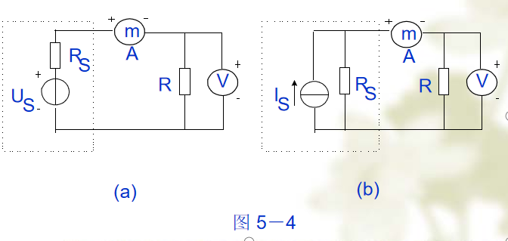

|  |  |  |  |  |
| --- | --- | --- | --- | --- |
| I=5mA |  |  | U=4.67V | I=23.8mA |
| U/V | 0-4.81 |  | Is=118.6mA |  |

等效正确。

**1.5 注意事项**

1．在测电压源外特性时，不要忘记测空载（I＝0）时的电压值；测电流源外特性时，不要忘记测短路（U＝0）时的电流值，注意恒流源负载电压不可超过20V，负载更不可开路。

2．换接线路时，必须关闭电源开关。

3．直流仪表的接入应注意极性与量程。

实验6 戴维宁定理和诺顿定理的验证

### 1.1 实验目的

1．验证戴维宁定理、诺顿定理的正确性，加深对该定理的理解。

2．掌握测量有源二端网络等效参数的一般方法。

**1.2 实验原理**

戴维宁定理描述：

一个由线性电阻元件、线性受控源和独立源构成的线性电阻性有源二端网络N．对于外部电路而言，可以用一个电压源和一个电阻元件串联组成的等效电路来代替。该电压源的电压等于原线性电阻性有源二端网络的开路电压uoc(t)，该电阻元件的电阻等于将原线性电阻性有源二端网络N中所有独立源的激励化为零时该网络的端口等效电阻Req。

戴维宁等效电路：

由电压源与等效电阻组成的串联等效电路称有源二端网络N的戴维宁等效电路。

戴维宁定理的图示：

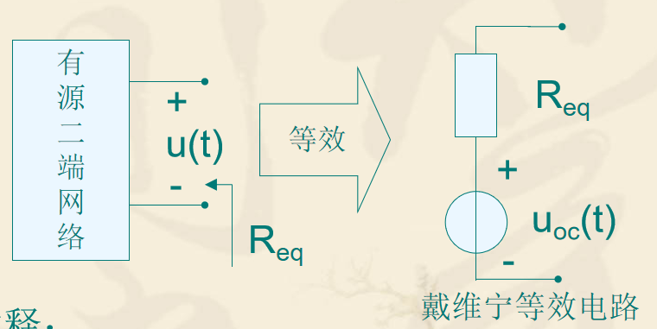

注释：

uoc(t)为端口开路电压。

Req为网络内部独立源全部失效（电流源开路、电压源短路）时的端口等效电阻。

诺顿定理描述：

一个由线性电阻元件、线性受控源和独立源构成的线性电阻性有源二端网络N．对于外部电路而言，可以用一个电流源和一个电阻元件并联组成的等效电路来代替。该电流源的电流等于原线性电阻性有源二端网络的短路电流，该电阻元件的电阻等于将原线性电阻性有源二端网络N中所有独立源的激励化为零时该网络的端口等效电阻。电流源与等效电阻组成的并联等效电路称有源二端网络N的诺顿等效电路。

诺顿定理与戴维宁定理是互为对偶的网络定理 。

诺顿定理的图示

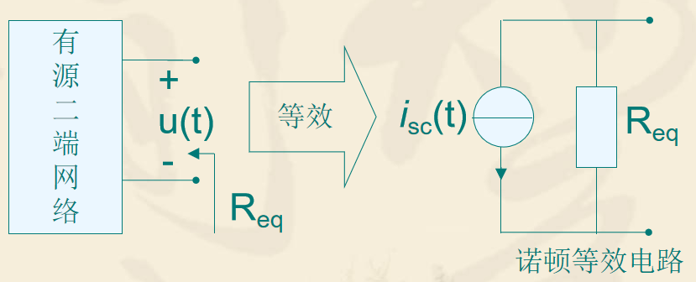

注释：

isc(t)为端口短路电流。

Req为网络内部独立源全部失效（电流源开路、电压源短路）时的端口等效电阻。

**1.3 实验器材**

1．直流数字电压表、直流数字电流表；

2．恒压源（双路0～30V可调）；

3．恒源流（0～200mA可调）；

4．元件箱。

**1.4 实验内容**

被测有源二端网络如图6-5所示.。

　 1．在图6-5所示线路接入恒压源US＝12V和恒流源IS＝20mA及可变电阻RL。

　　测开路电压UOC：在图6-5电路中，断开负载RL，用电压表测量开路电压UOC，将数据记入表6-1中。

测短路电流ISＣ：在图6-5电路中，将负载RL短路，用电流表测量短路电流ISＣ，将数据记入表6-1中。



|  |  |  |
| --- | --- | --- |
| Uoc/V | Isc/mA | Rs=Uoc/Isc |
| -1.63 | -3.1 | 525.81 |

2．负载实验

测量有源二端网络的外特性：在图6-5电路中，改变负载电阻RL的阻值，逐点测量对应的AB端电压、端电流，将数据记入表6-2中。并计算有源二端网络的等效参数US （即UOC）和RS （即R0） 。

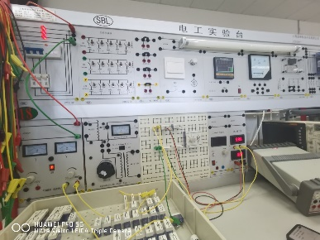

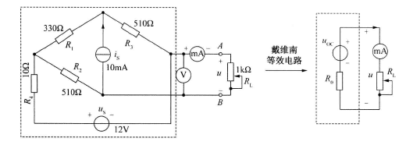

20mA

|  |  |  |  |  |  |  |
| --- | --- | --- | --- | --- | --- | --- |
| RL | b | c | d | e | f | g |
| U/V | -0.19 | -0.45 | -0.68 | -0.83 | -0.95 | -1.05 |
| I/mA | -2.8 | -2.3 | -1.8 | -1.5 | -1.3 | -1.1 |

3．验证戴维南定理

1） 测量有源二端网络等效电压源的外特性：

图2-6-1(ｂ)电路是图6-5的等效电压源电路，图中，电压源US用恒压源的可调稳压输出端，调整到表6-1中的UOC数值，内阻RS按表6-1中计算出来的RS（取整）选取固定电阻。然后，用电阻箱改变负载电阻RL 的阻值，逐点测量对应的电压、电流，将数据记入表6-3中。

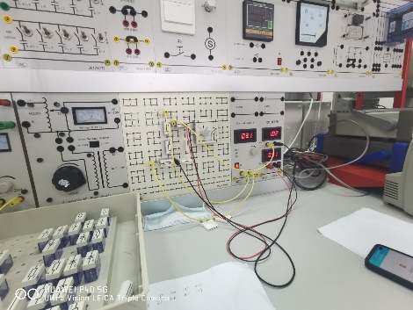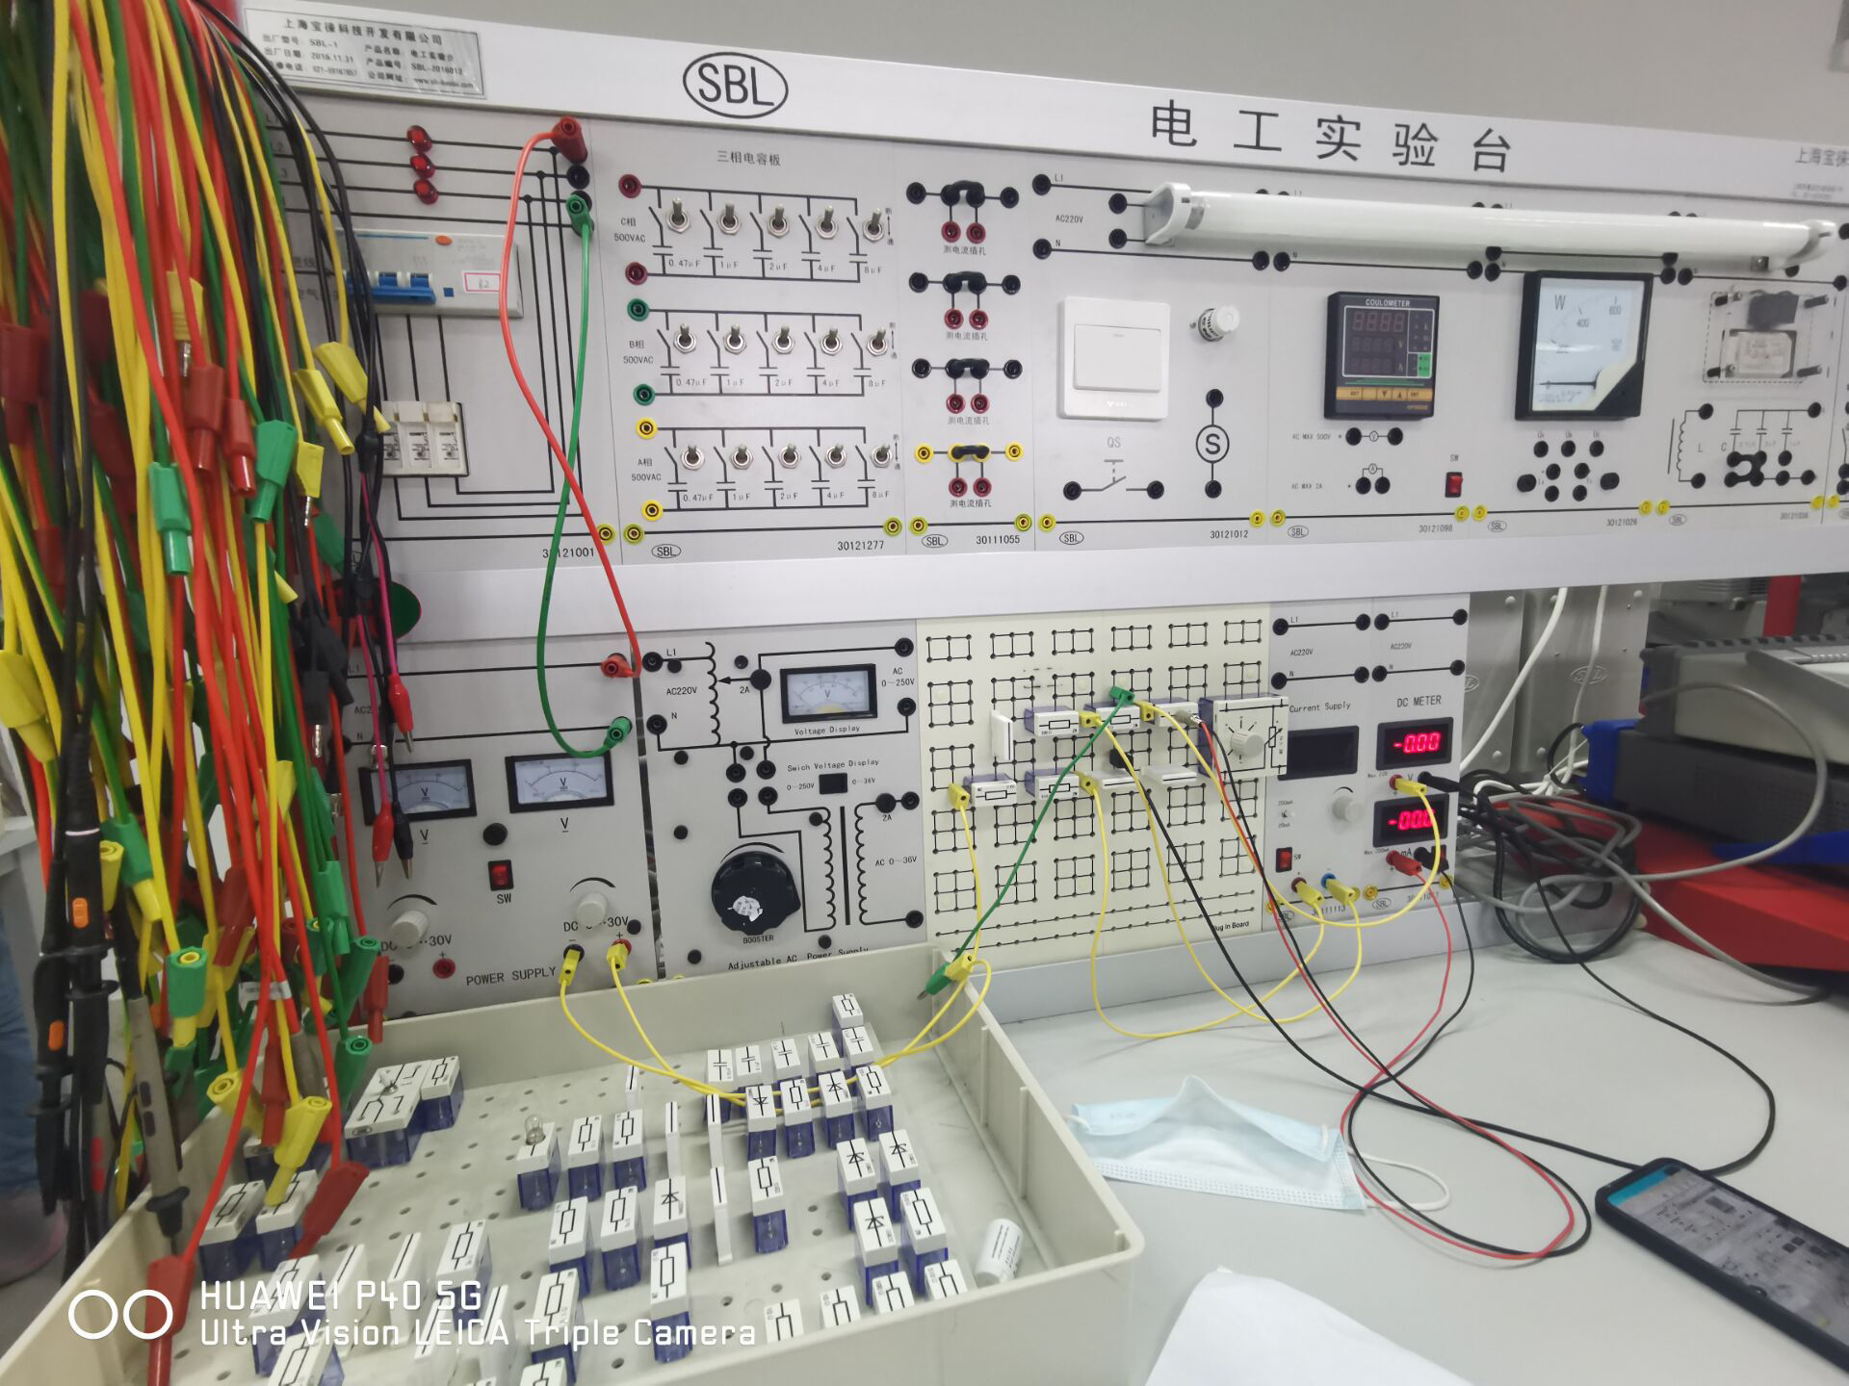

|  |  |  |  |  |  |  |
| --- | --- | --- | --- | --- | --- | --- |
| RL | b | c | d | e | f | g |
| U/V | 0.19 | 0.44 | 0.67 | 0.81 | 0.93 | 1.02 |
| I/mA | 2.7 | 2.2 | 1.8 | 1.5 | 1.3 | 1.1 |

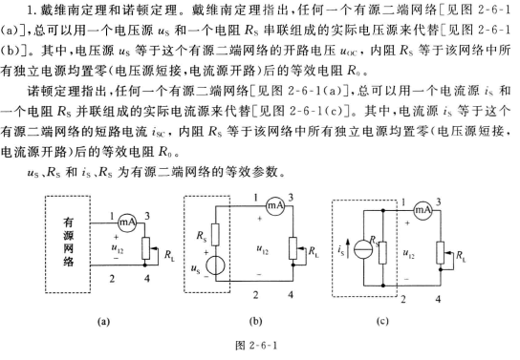

2）测量有源二端网络等效电流源的外特性：

按图2-6-1（c）恒流源调整到表6-1中的ISC数值，内阻RS按表6-1中计算出来的RS（取整）选取固定电阻。然后，用电阻箱改变负载电阻RL 的阻值，逐点测量对应的电压、电流，将数据记入表6-4中。

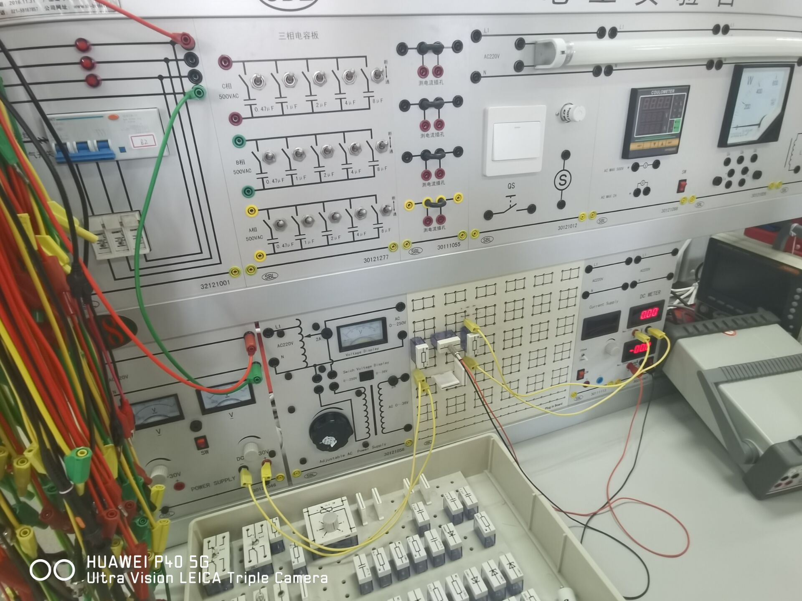

|  |  |  |  |  |  |  |
| --- | --- | --- | --- | --- | --- | --- |
| RL | b | c | d | e | f | g |
| U/V | 0.17 | 0.44 | 0.67 | 0.81 | 0.93 | 1.02 |
| I/mA | 2.7 | 2.2 | 1.8 | 1.5 | 1.2 | 1.1 |

**1.5 注意事项**

1．测量时，注意恒流源输出最大值是200mA。

2. 一定注意恒流源的电流方向，要与课本上的标注相同。

3．改接线路时，要关掉电源。

实验11 典型周期性电信号的观察和测量

### 1.1 实验目的

1、加深理解周期性信号的有效值和平均值的概念，学会计算方法。

2、了解几种周期性信号（正弦波、矩形波、三角波）的有效值、平均值和幅值的关系。

3、掌握信号源、示波器的使用方法。

**1.2 实验原理**

正弦波、矩形波、三角波都属于周期性信号。用有效值表示周期性信号的大小，平均值表示周期性信号在一个周期里平均起来的大小。

■ 在相同的电阻上分别通以直流电流和交流电流，经过一个交流周期的时间，如果它们在电阻上所损失的电能相等的话，则把该直流电流（电压）的大小作为交流电流（电压）的有效值，正弦电流（电压）的有效值等于其最大值(幅值)的0.707倍。

■ 对于交流电来说，数学上的平均值是0（因为是正负是对称的）。但电工技术上我们关心的是其量值（绝对值）的大小。所以电工技术上的平均值指的是电流（电压）的绝对值在一个周期内的平均值。

■ 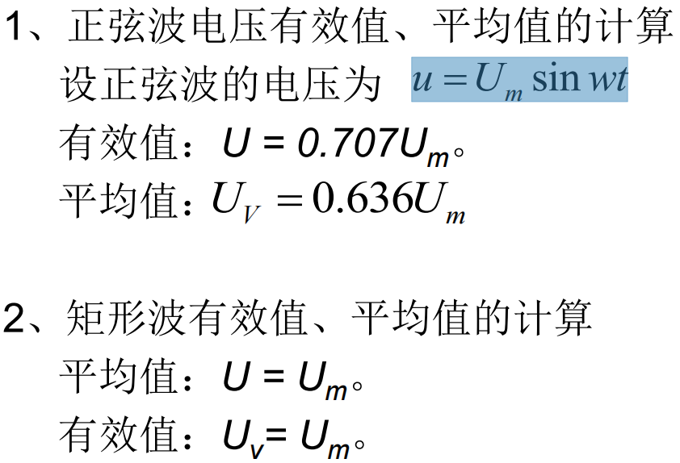

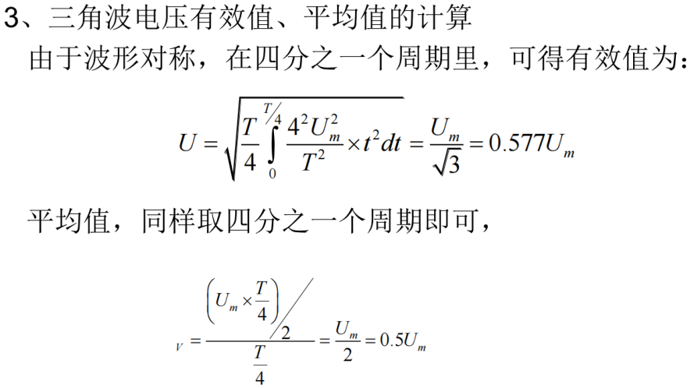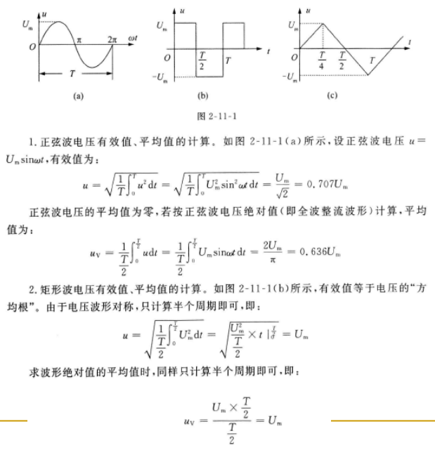

**1.3 实验设备**

1．信号源；

2．双踪示波器；

3．电工实验台。

**1.4 实验内容**

1. 通道选择：按【CHA/CHB】键可以循环选择两个通道，被选中的通道，其通道名称、工作模式、输出波形和负载设置的字符变为绿色显示。使用菜单可以设置该通道的波形和参数，按【Output】键可以循环开通或关闭该通道的输出信号。

2. 波形选择：按【Waveform】键，显示出波形菜单，按〖第x页〗软键，可以循环显示出15页60种波形。按菜单软键选中一种波形，波形名称会随之改变，在“连续”模式下，可以显示出波形示意图。按〖返回〗软键，恢复到当前菜单3. 波形选择 ：按【Waveform】键，显示出波形菜单，按〖第 x 页〗软键，可以循环显示出 15 页 60 种波形。按菜单软键选中一种波形，波形名称会随之改变，在“连续”模式下，可以显示出波形示意图。按〖返回〗软键，恢复到当前菜单。

4. 频率设置：如果要将频率设置为2.5kHz，可按下列步骤操作：

⑴ 按〖频率/周期〗软键，频率参数变为绿色显示。

⑵ 按数字键【2】【•】【5】输入参数值, 按〖kHz〗软键, 绿色参数显示为2.500 000kHz。

⑶ 仪器按照设置的频率参数输出波形，您也可以使用旋钮和【＜】【＞】键连续调节输出波形的频率。

5. 幅度设置：如果要将幅度设置为1.6Vrms，可按下列步骤操作：

⑴ 按〖幅度/高电平〗软键，幅度参数变为绿色显示。

⑵ 按数字键【1】【•】【6】输入参数值, 按〖Vrms〗软键, 绿色参数显示为1.600 0Vrms。

⑶ 仪器按照设置的幅度参数输出波形，您也可以使用旋钮和【＜】【＞】键连续调节输出波形的幅度。

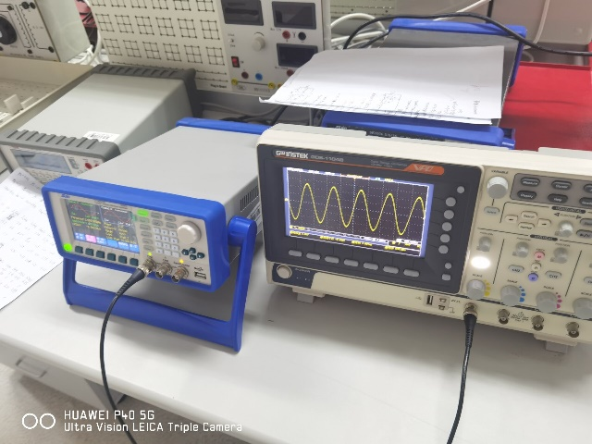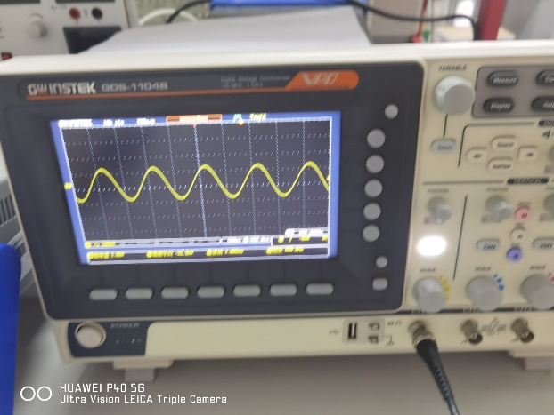

实验15 ＲＣ串、并联选频网络特性的测试

### 1.1 实验目的

1．研究ＲＣ串、并联电路及ＲＣ双Ｔ电路的频率特性。

2．学会用示波器测定ＲＣ网络的幅频特性和相频特性。

3．熟悉文氏电桥电路的结构特点及选频特性。

**1.2 实验设备**

1．信号源；

2．弱电元件箱；

3．双踪示波器。

**1.3 实验操作**

1.1 通道选择：按【CHA/CHB】键可以循环选择两个通道，被选中的通道，其通道名称、工作模式、输出波形和负载设置的字符变为绿色显示。使用菜单可以设置该通道的波形和参数，按【Output】键可以循环开号。

1.2 波形选择：按【Waveform】键，显示出波形菜单，按〖第x页〗软键，可以循环显示出15页60种波形。按菜单软键选中一种波形，波形名称会随之改变，在“连续”模式下，可以显示出波形示意图。按〖返回〗软键，恢复到当前菜单。

1.4 频率设置：如果要将频率设置为2.5kHz，可按下列步骤操作：

⑴．按〖频率/周期〗软键，频率参数变为绿色显示。

⑵．按数字键【2】【•】【5】输入参数值, 按〖kHz〗软键, 绿色参数显示为2.500 000kHz。

⑶．仪器按照设置的频率参数输出波形，您也可以使用旋钮和【＜】【＞】键连续调节输出波形的频率。

1.5 幅度设置：如果要将幅度设置为1.6Vrms，可按下列步骤操作：

⑴．按〖幅度/高电平〗软键，幅度参数变为绿色显示。

⑵．按数字键【1】【•】【6】输入参数值, 按〖Vrms〗软键, 绿色参数显示为1.600 0Vrms。

⑶．仪器按照设置的幅度参数输出波形，您也可以使用旋钮和【＜】【＞】键连续调节输出波形的幅度。

**1.4 实验原理**

*U*in

*Uout*

*R*

*R*

*C*

*C*





**1.5 实验内容**

1．测量*ＲＣ*串、并联电路的幅频特性

实验电路如图15－3所示，其中，*RC*网络的参数选择为：*Ｒ*＝200Ω，*Ｃ*＝２.２μＦ（在NEEL—003组件上），信号源输出正弦波电压作为电路的输入电压*ｕ*i，调节信号源输出电压幅值，使*U*i＝2V。

改变信号源正弦波输出电压的频率*f*（由频率计读得），并保持*U*i=2V不变，测量输出电压，（可先测量时的频率*f*o，然后再在*f*o左右选几个频率点，测量），将数据记入表15－1中。

在图15－3的*RC*网络中，选取另一组参数：*Ｒ*＝2kΩ，*Ｃ*＝0.1μＦ，重复上述测量，将数据记入表15－1中。

表15－1 幅频特性数据

|  |  |  |  |  |  |  |  |  |
| --- | --- | --- | --- | --- | --- | --- | --- | --- |
| R=200Ω | f/Hz | 330 | 230 | 130 | 30 | 430 | 530 | 630 |
| C=2.2F | U0/V | 0.216 | 0.210 | 0.175 | 0.056 | 0.212 | 0.203 | 0.193 |
|  | Δt/ms | 0.052 | 0.234 | 0.855 | 7.9 | 0.075 | 0.08 | 0.1 |
|  | T/ms | 3.03 | 4.35 | 7.69 | 33.33 | 2.325 | 1.888 | 1.588 |
|  | Φ/° | 6.18 | 19.37 | 40.03 | 85.33 | 11.61 | 15.25 | 22.67 |

2．测量*ＲＣ*串、并联电路的相频特性

实验电路如图15－3所示，按实验原理中测量相频特性的说明，实验步骤同实验1，将实验数据记入表15－2中。

3．测定*ＲＣ*双Ｔ电路的幅频特性

实验电路如图15－3所示，其中*RC*网络按图15－5连接，实验步骤同实验1，将实验数据记入自拟的数据表格中。

表15－2 相频特性数据

|  |  |  |  |  |  |  |  |  |
| --- | --- | --- | --- | --- | --- | --- | --- | --- |
| R=2kΩ | f/Hz | 850 | 750 | 650 | 550 | 950 | 1050 | 1150 |
| C=0.1μF | U0/V | 0.235 | 0.2347 | 0.2324 | 0.227 | 0.2333 | 0.231 | 0.228 |
|  | Δt/ms | 0 | 0.027 | 0.05 | 0.0094 | 0.004 | 0.014 | 0.02 |
|  | T/ms | 1.176 | 1.333 | 1.538 | 1.818 | 1.053 | 0.953 | 0.870 |
|  | Φ/° | 0 | 7.29 | 11.70 | 18.61 | 1.37 | 5.29 | 8.28 |

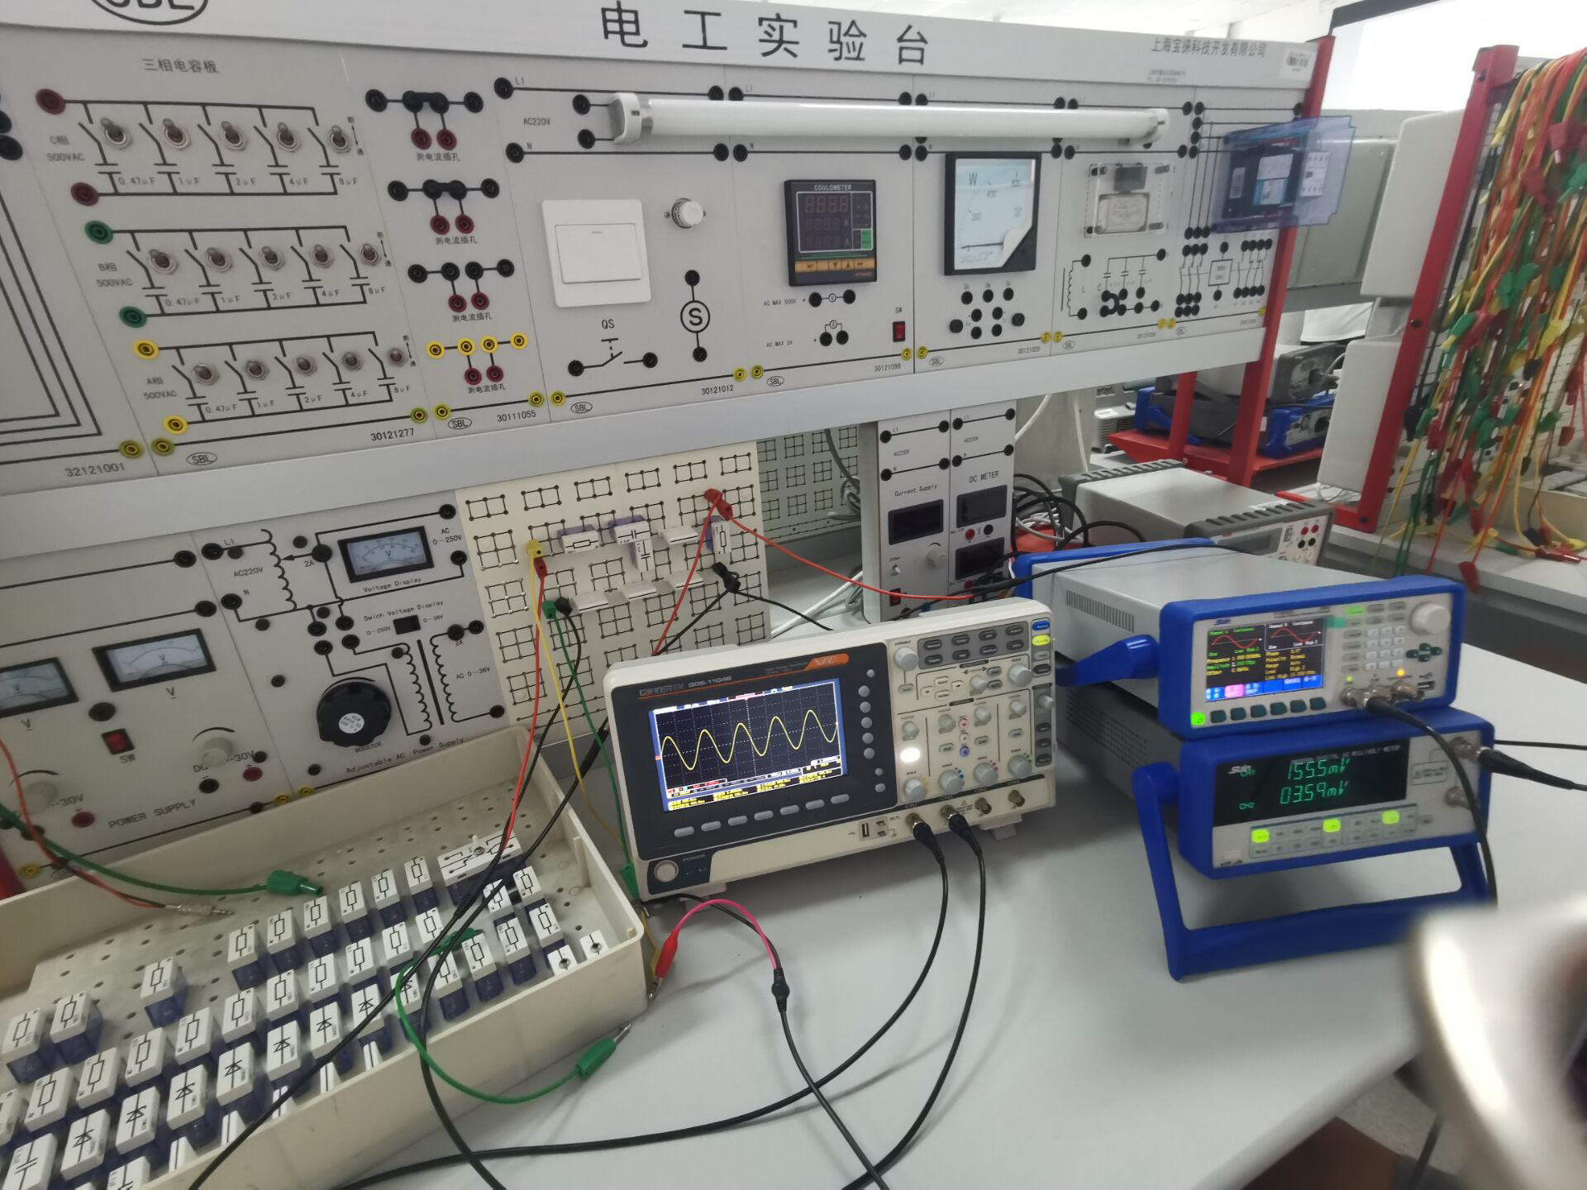

**1.6 注意事项**

测电压要用毫伏表，因为不是工频。

信号源输出信号调好参数后，不要忘记按output键

由于信号源内阻的影响，注意在调节输出电压频率时，应同时调节输出电压大小，使实验电路的输入电压保持不变。

实验18 正弦稳态交流电路相量的研究

### 1.1 实验目的

1.理解正弦稳态电路中电压、电流相位关系

2.掌握日光灯原理及接线

3.理解改善电路功率因数的意义及方法

**1.2 实验设备**

交流电压表、交流电流表、功率因数表、功率表

调压器、电流测试孔、补偿电容

镇流器、启辉器、日光灯管

**1.3 实验内容**

日光灯接线与测量

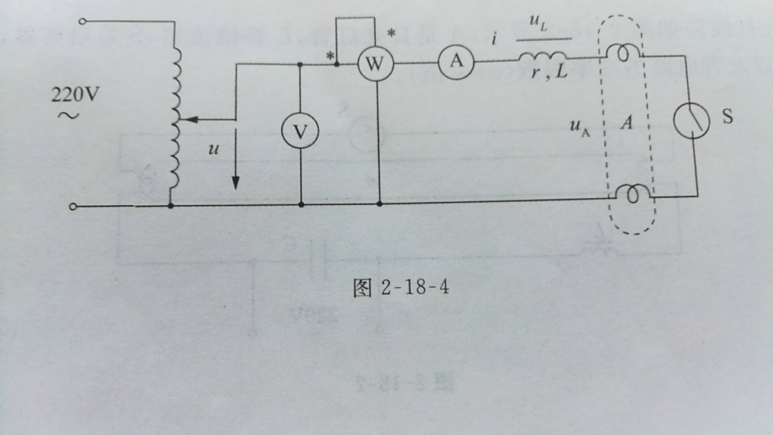



|  |  |  |  |  |  |  |
| --- | --- | --- | --- | --- | --- | --- |
| P | I | U | UL | UA | Cos | R |
| 25.4 | 0.2518 | 219.0 | 193.1 | 66.2 | 62 | 827 |

电路功率因数改善

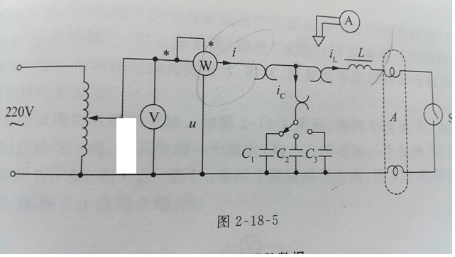

|  |  |  |  |  |  |  |  |  |  |
| --- | --- | --- | --- | --- | --- | --- | --- | --- | --- |
| uf | P | U | UC | UL | UA | I | IC | IL | COS |
| C1 | 36.8 | 212.6 | 212 | 173.6 | 65.0 | 172 | 67.5 | 230.1 | 53 |
| C2 | 27.5 | 212.9 | 213.1 | 184.3 | 66.0 | 129 | 134.6 | 230.3 | 34 |
| C2 | 25.7 | 212 | 213 | 184 | 66 | 120 | 252 | 229 | 336 |

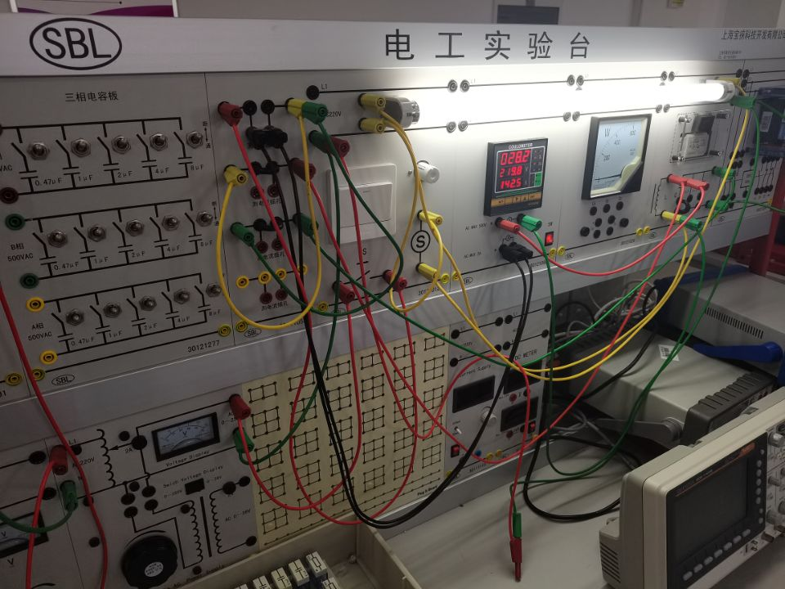

**1.4 注意事项**

全部采用交流线。

开关闭合前，调压器调至最小。

保证接线正确，先让老师检查。